ГУАП

Кафедра 42

ОТЧЕТ

ЗАЩИЩЕН С ОЦЕНКОЙ

ПРЕПОДАВАТЕЛЬ

|  |  |  |  |  |
| --- | --- | --- | --- | --- |
| Проф., д.т.н. |  |  |  | С. И. Заитдинов |
| должность, уч. степень, звание |  | подпись, дата |  | инициалы, фамилия |

|  |
| --- |
| ОТЧЕТ О ЛАБОРАТОРНОЙ РАБОТЕ №3  БАЗОВЫЕ ЛОГИЧЕСКИЕ ЭЛЕМЕНТЫ ЦВМ  По курсу: Электроника и схемотехника |
|  |
|  |
|  |

РАБОТУ ВЫПОЛНИЛ

|  |  |  |  |  |  |
| --- | --- | --- | --- | --- | --- |
| СТУДЕНТ ГР. № | 4128 |  |  |  | Н.Д.Смирнов |
|  |  |  | подпись, дата |  | инициалы, фамилия |

Санкт-Петербург 2022г.

**Цель работы:** изучение и практическое исследование работы логических элементов.

**Схемы экспериментальной установки:**

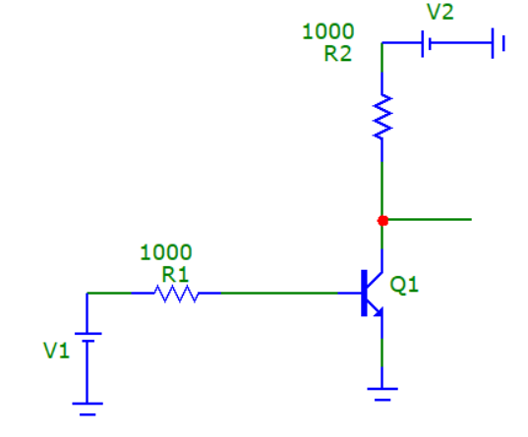 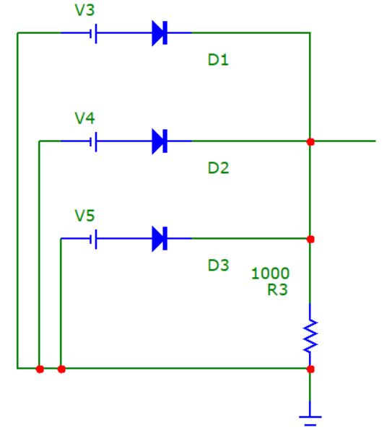

Рисунок1- Логический элемент «НЕ» Рисунок2- Логический элемент «ИЛИ»

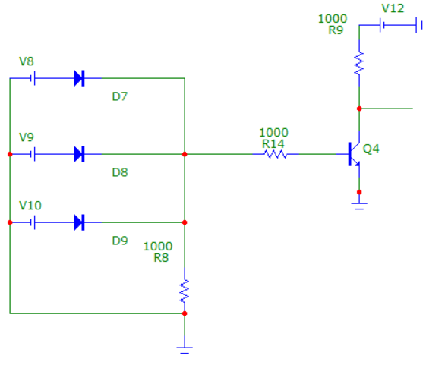

Рисунок3- Логический элемент «ИЛИ-НЕ»

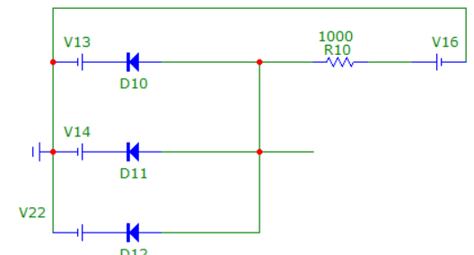

Рисунок 4-Логический перемножитель – элемент «И»

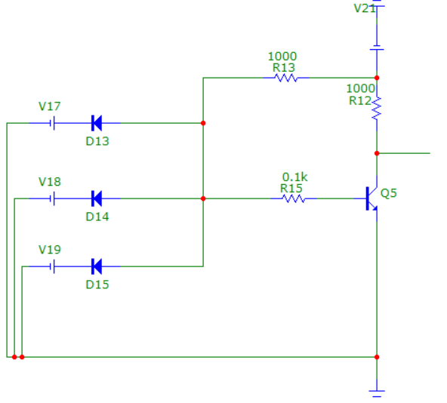

Рисунок.3 (Логический элемент «И-НЕ»)

**Таблицы с результатами практических исследований:**

Таблица 1 – Инвертор – логический элемент «НЕ»

|  |  |
| --- | --- |
| Uвх, В | Uвых, В |
| 0 | 4,99 |
| 5 | 0,096 |

|  |  |  |  |
| --- | --- | --- | --- |
| Таблица 2 – Логический сумматор – элемент «ИЛИ» | | | |
| U1, В | U2, В | U3, В | Uвых, В |
| 0 | 0 | 0 | 0 |
| 0 | 0 | 5 | 4,51 |
| 0 | 5 | 0 | 4,51 |
| 0 | 5 | 5 | 4,54 |
| 5 | 0 | 0 | 4,51 |
| 5 | 0 | 5 | 4,54 |
| 5 | 5 | 0 | 4,54 |
| 5 | 5 | 5 | 4,56 |

|  |  |  |  |
| --- | --- | --- | --- |
| Таблица 3 – Логический элемент «ИЛИ-НЕ» | | | |
| U1, В | U2, В | U3, В | Uвых, В |
| 0 | 0 | 0 | 4,99 |
| 0 | 0 | 5 | 0,122 |
| 0 | 5 | 0 | 0,122 |
| 0 | 5 | 5 | 0,119 |
| 5 | 0 | 0 | 0,122 |
| 5 | 0 | 5 | 0,119 |
| 5 | 5 | 0 | 0,119 |
| 5 | 5 | 5 | 0,118 |

Таблица 4 – Логический перемножитель – элемент «И»

|  |  |  |  |
| --- | --- | --- | --- |
| U1, В | U2, В | U3, В | Uвых, В |
| 0 | 0 | 0 | 0,438 |
| 0 | 0 | 5 | 0,453 |
| 0 | 5 | 0 | 0,453 |
| 0 | 5 | 5 | 0,484 |
| 5 | 0 | 0 | 0,453 |
| 5 | 0 | 5 | 0,484 |
| 5 | 5 | 0 | 0,484 |
| 5 | 5 | 5 | 5 |

Таблица 5 – Логический элемент «И-НЕ»

|  |  |  |  |
| --- | --- | --- | --- |
| U1, В | U2, В | U3, В | Uвых, В |
| 0 | 0 | 0 | 4,99 |
| 0 | 0 | 5 | 4,99 |
| 0 | 5 | 0 | 4,99 |
| 0 | 5 | 5 | 4,99 |
| 5 | 0 | 0 | 4,99 |
| 5 | 0 | 5 | 4,99 |
| 5 | 5 | 0 | 4,99 |
| 5 | 5 | 5 | 0,11 |

**Выводы с объяснением результатов экспериментов:**

1. Инвертор – логический элемент «НЕ»

При Uвх= 0 (логический нуль) транзистор закрыт, сопротивление на участке коллектор-эмиттер велико. rкэ >> Rк под действием источника питания по цепи протекает ток и на резисторе с большим сопротивлением падает большее напряжение, Uвых = 4,99 В (логическая единица).

При Uвх = 5 (логическая единица) транзистор открыт, сопротивление на участке коллектор-эмиттер резко падает. rкэ << Rк под действием источника питания по цепи протекает ток и на резисторе с меньшим сопротивлением падает меньшее напряжение, Uвых = 0,09 В (логический нуль).

1. Логический сумматор – элемент «ИЛИ»

Данный элемент выполняет логическое сложение двух и более входных сигналов (промышленность выпускает логический сумматор с количеством входов от 2 до 8).

При одновременной подаче на вход напряжения низкого уровня Uвх = 0 (логический нуль) диоды закрыты, ток не протекает и напряжение Uвых = 0 (логический нуль).

Если на хотя бы одном из входов действует напряжение равное логической единице, а на других – логическому нулю, тогда под действием напряжения высокого уровня диод открывается, по этой цепи начинает протекать электрический ток, сопротивление диода очень мало и на выходе выделяется напряжение, соответствующее напряжению логической единице.

То же самое происходит и при подаче напряжения, соответствующего логической единице при остальных случаях рассмотренных в таблице 2.

1. Логический элемент «ИЛИ-НЕ»

Данный элемент выполняет логическое сложение двух и более входных сигналов, а затем инвертирует результат.

При одновременной подаче на вход напряжения низкого уровня Uвх = 0 (логический нуль) диоды закрыты. Напряжение, поступающее на базу, равно 0, транзистор закрыт, сопротивление на участке коллектор-эмиттер велико и напряжения на выходе равно логической единице.

При подаче на любой из входов напряжения высокого уровня (соответствующего логической единице) соответствующий диод открывается и через него протекает электрический ток. На базу поступает напряжение высокого уровня, сопротивление на участке коллектор-эмиттер резко падает, и на выходе получаем напряжение низкого уровня, соответствующее логическому 0.

1. Логический перемножитель – элемент «И»

Данный элемент выполняет логическое умножение двух и более входных сигналов (промышленность выпускает логический перемножитель с количеством входов от 2 до 8).

При подаче на любой из входов напряжения высокого уровня и напряжения низкого уровня на остальные входы или при одновременной подаче на входы напряжения низкого уровня соответствующий диод или все открыты, обладают маленьким сопротивлением. В таком случае на выход поступает напряжение, соответствующее логическому нулю.

В случае, когда на все входы подается напряжение высокого уровня, на катоде и аноде присутствуют одинаковые потенциалы, диоды закрыты, обладают большим сопротивлением, следовательно, на выходе формируется напряжение, соответствующее логической единице.

1. Логический элемент «И-НЕ»

Данный элемент выполняет логическое умножение двух и более входных сигналов, а затем инвертирует результат.

При подаче на любой из входов напряжения высокого уровня и напряжения низкого уровня на остальные входы или при одновременной подаче на входы напряжения низкого уровня на выходе конъюнктора устанавливается напряжение низкого уровня, поступающее на базу. Транзистор закрывается, сопротивление на участке коллектор-эмиттер велико и напряжения на выходе равно логической единице.

При одновременной подаче на входы напряжения высокого уровня, на выходе конъюнктора устанавливается напряжение высокого уровня, поступающее на базу. На базу поступает высокое напряжение, сопротивление на участке коллектор-эмиттер резко падает, и на выходе получаем напряжение низкого уровня, соответствующее логическому 0.